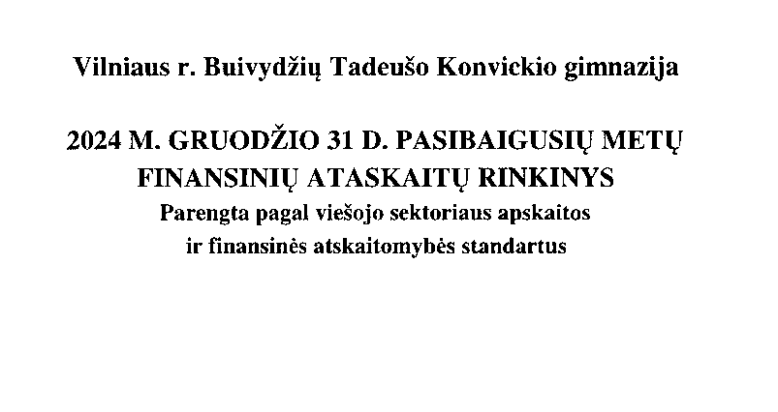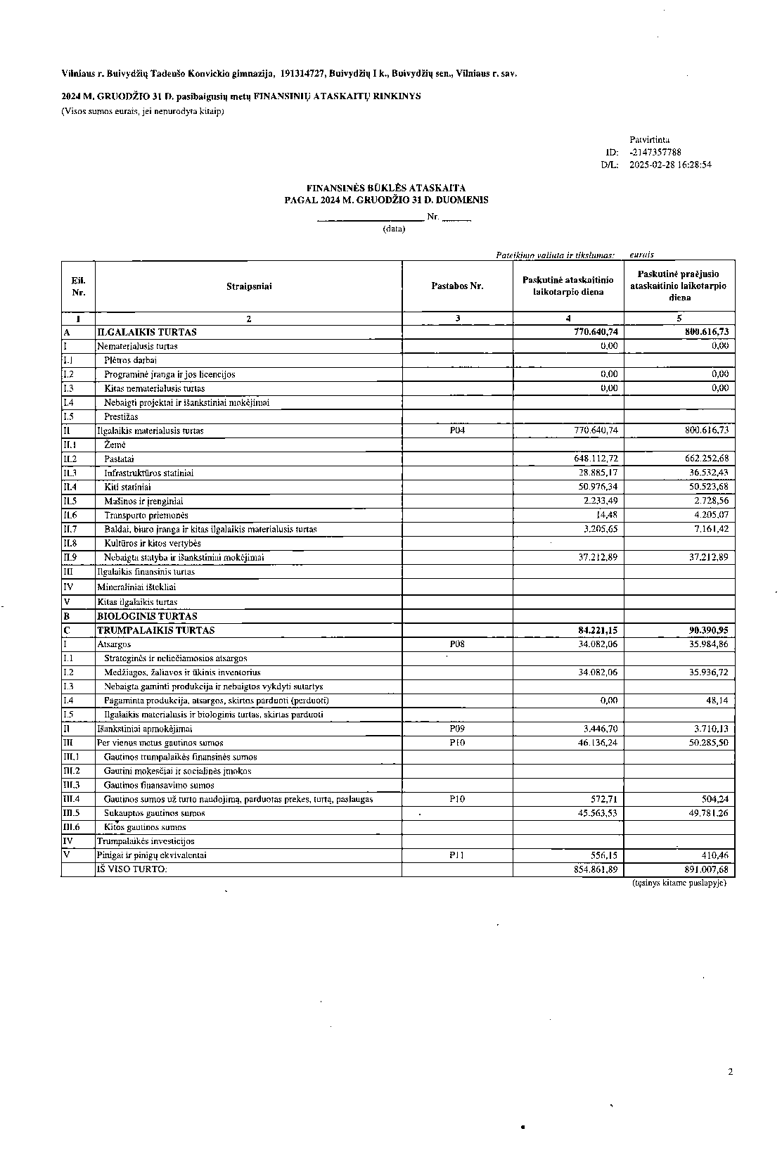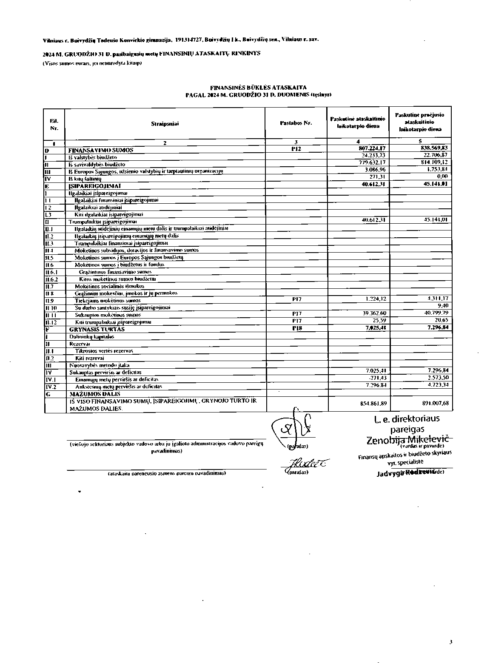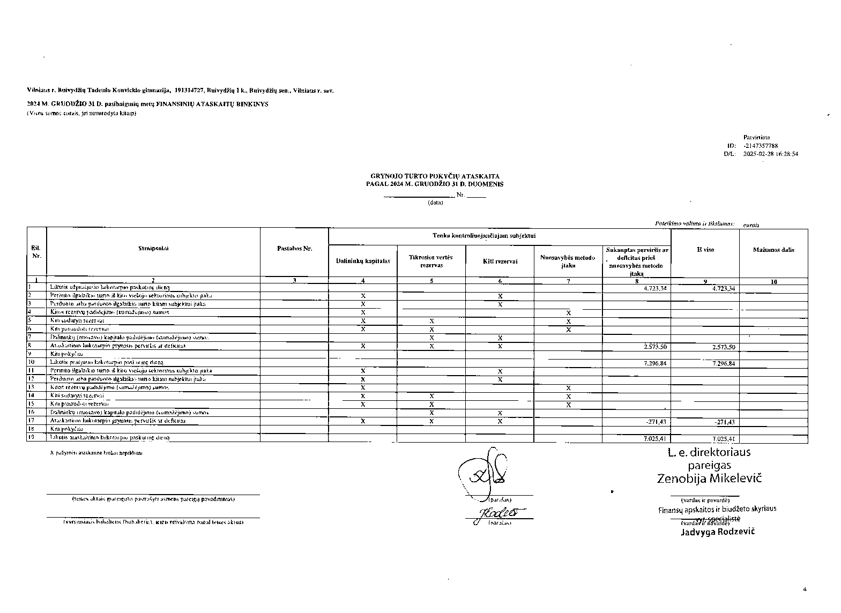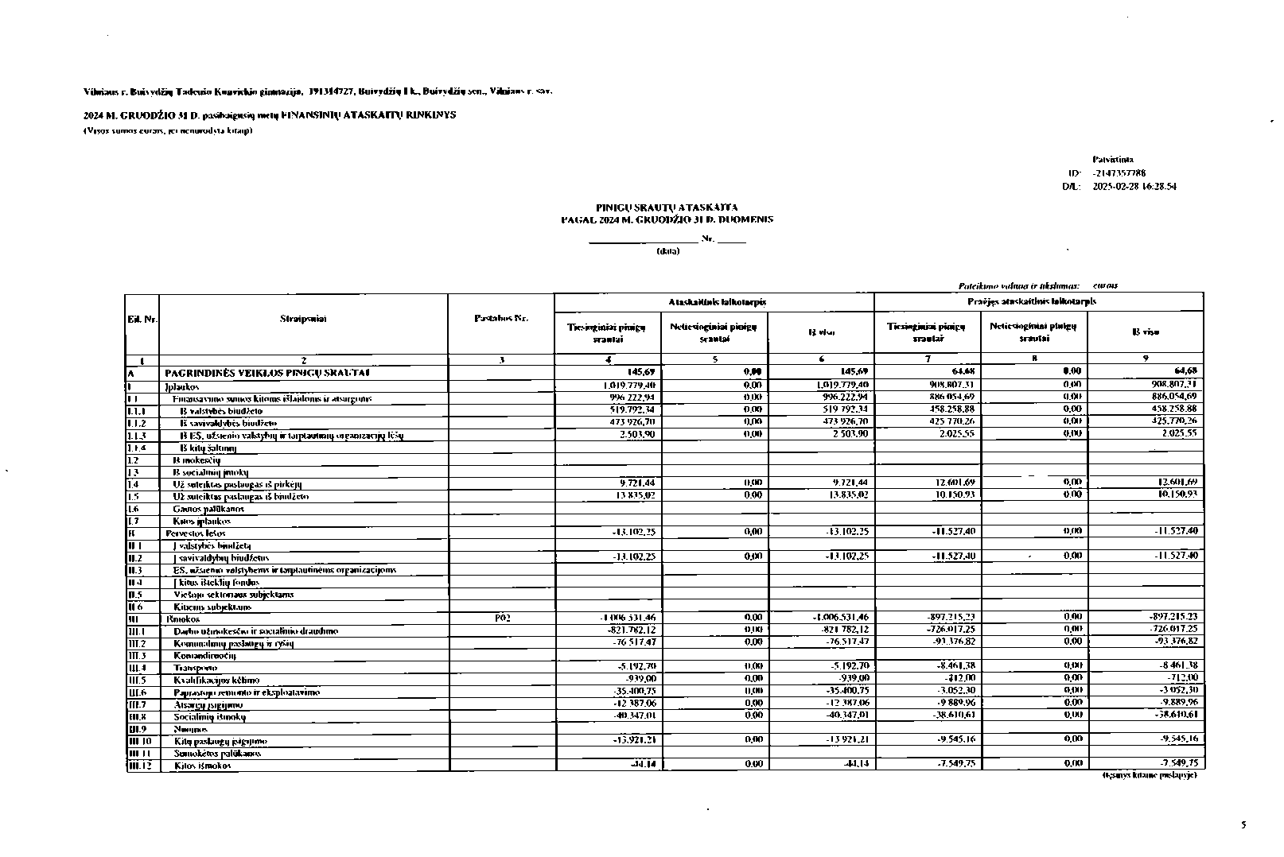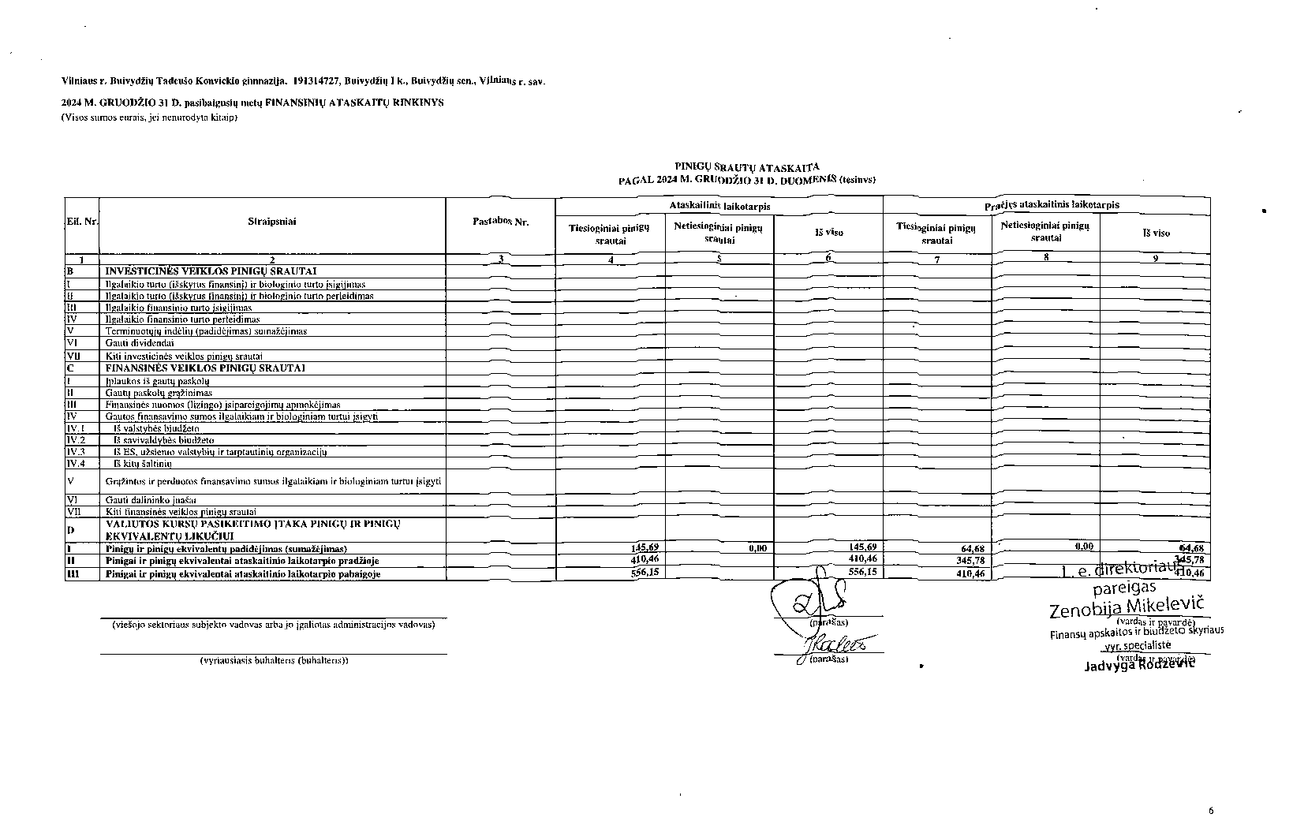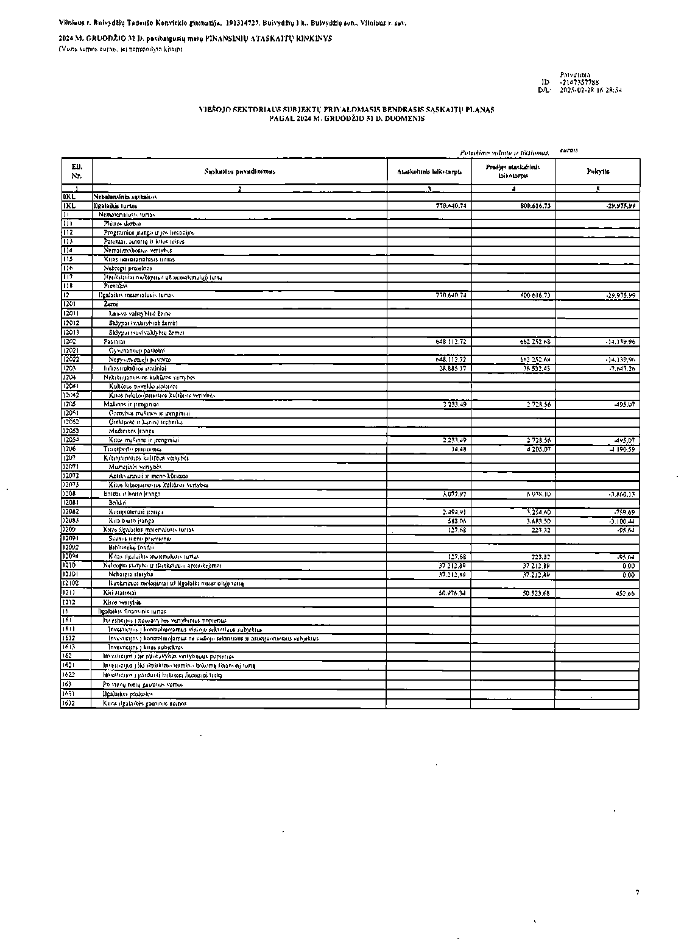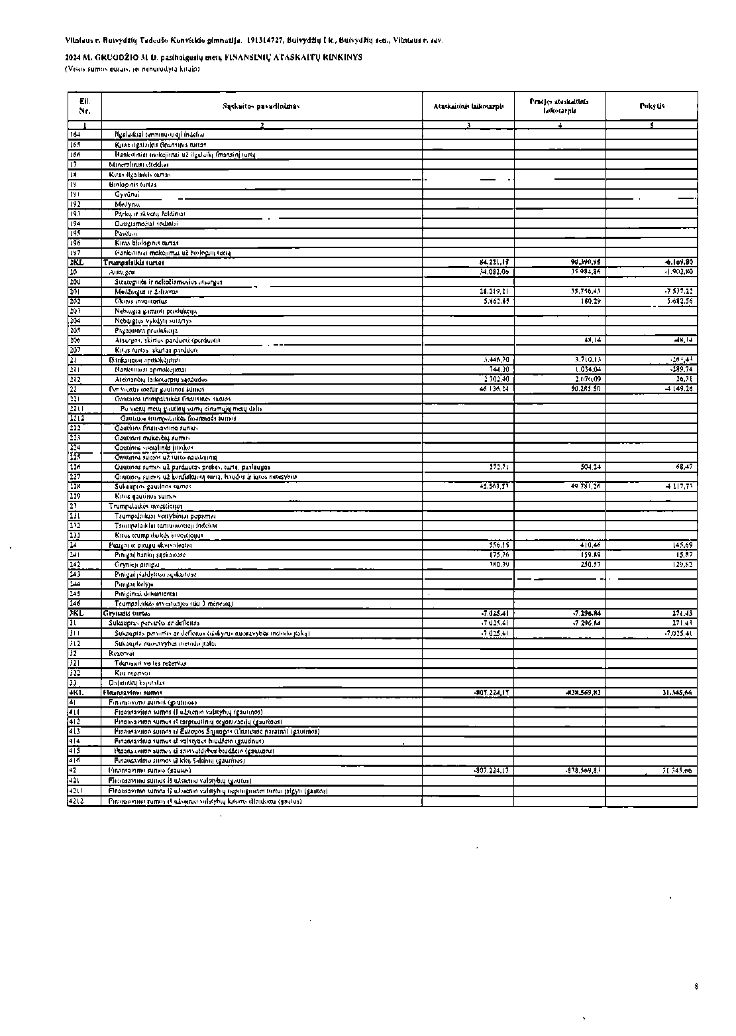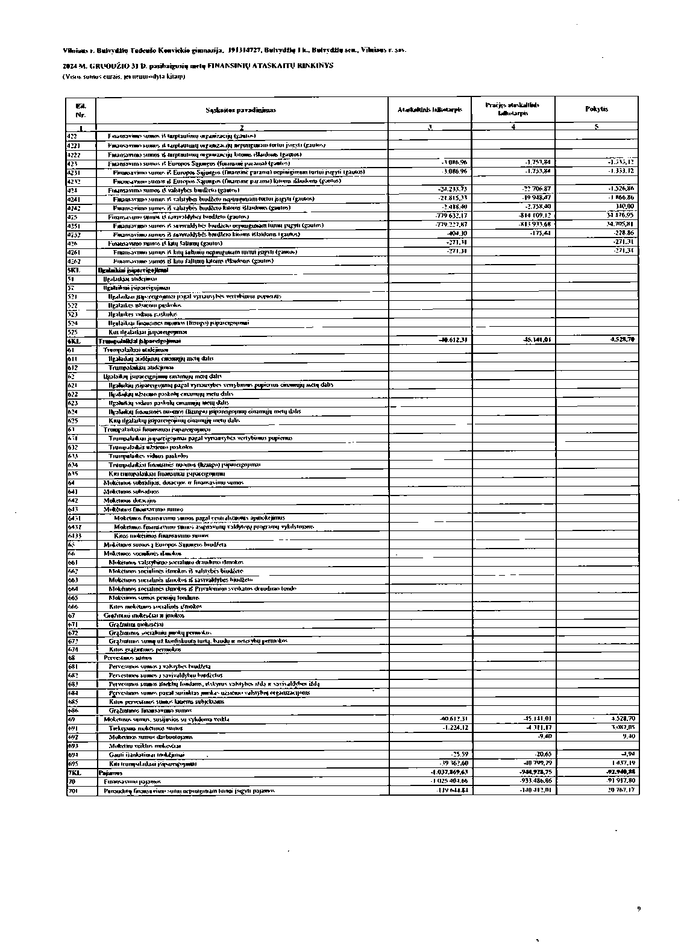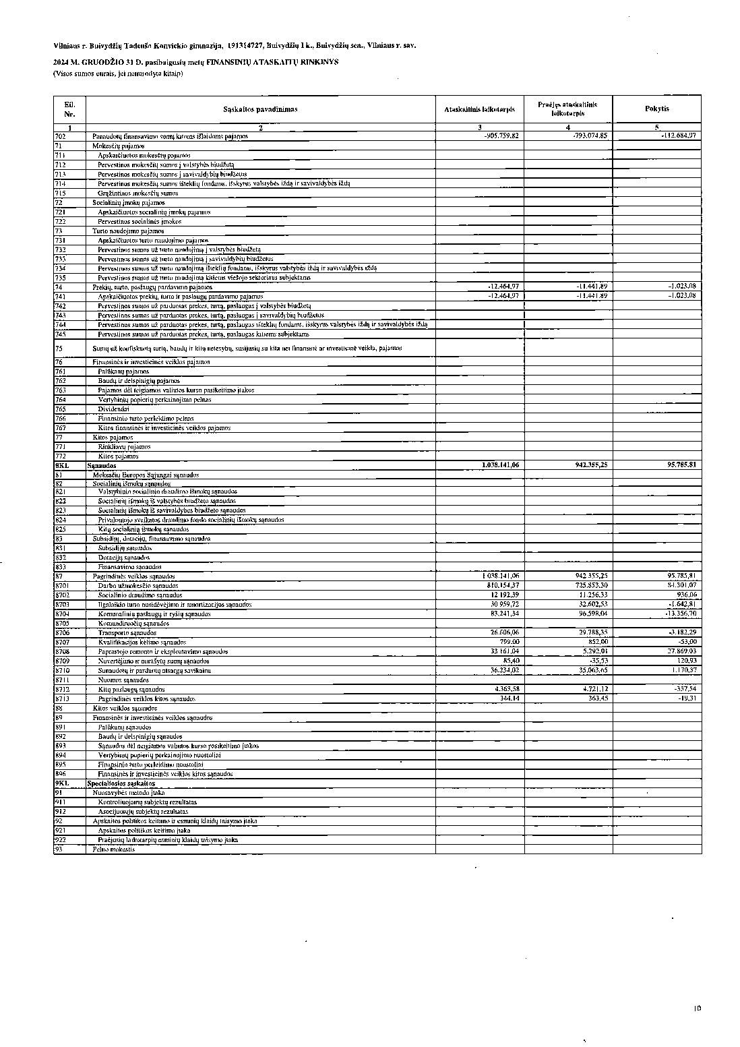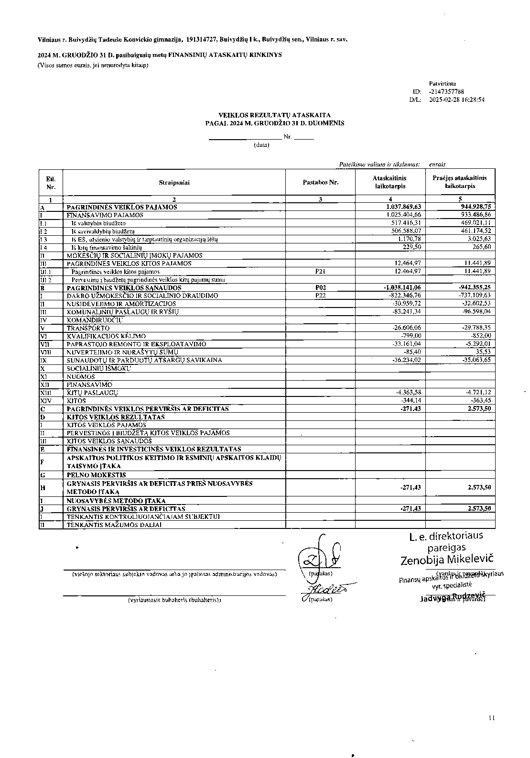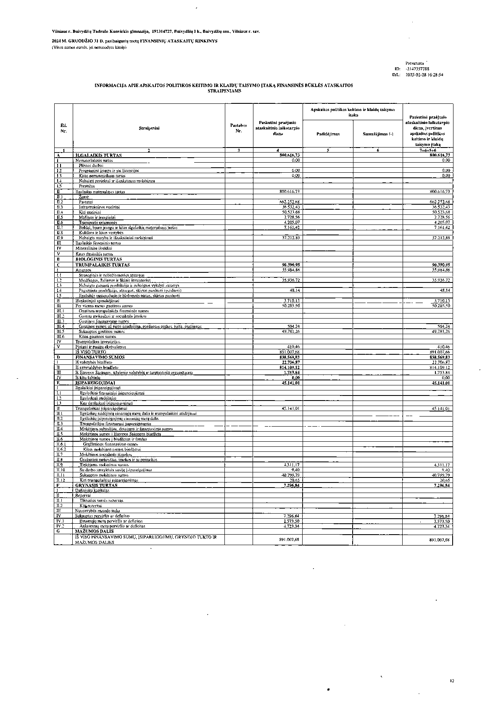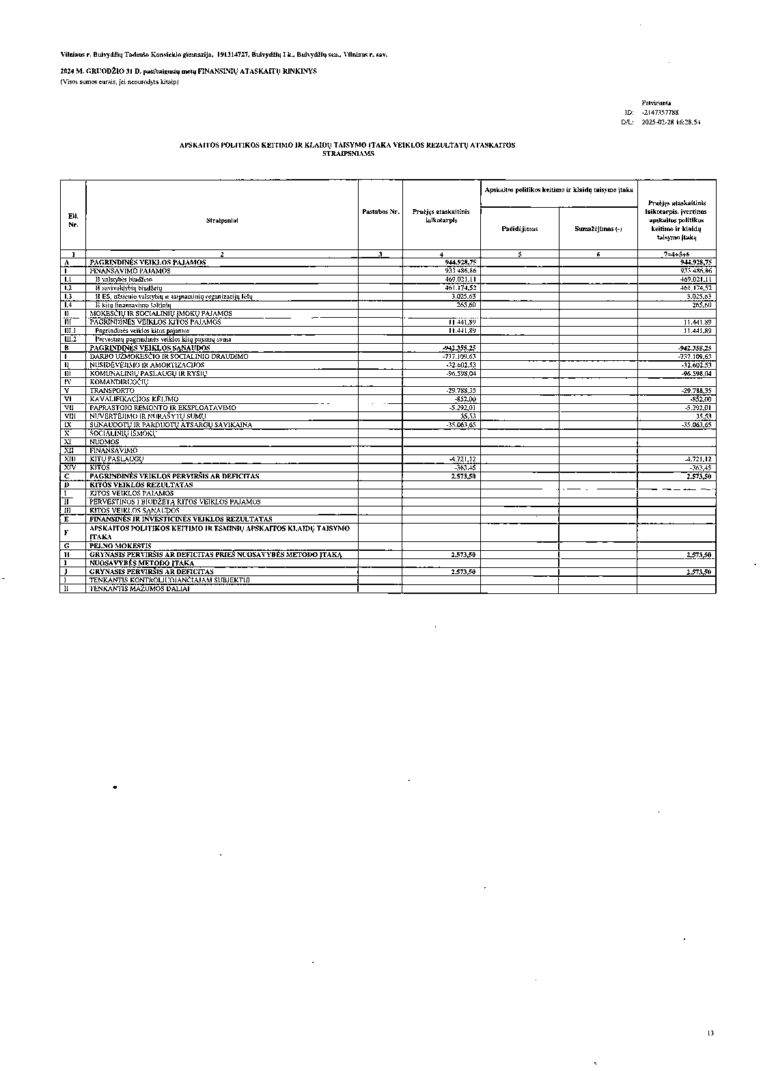

(Jiuių Ыригшзи i^'Birjru kiniui**&чд)

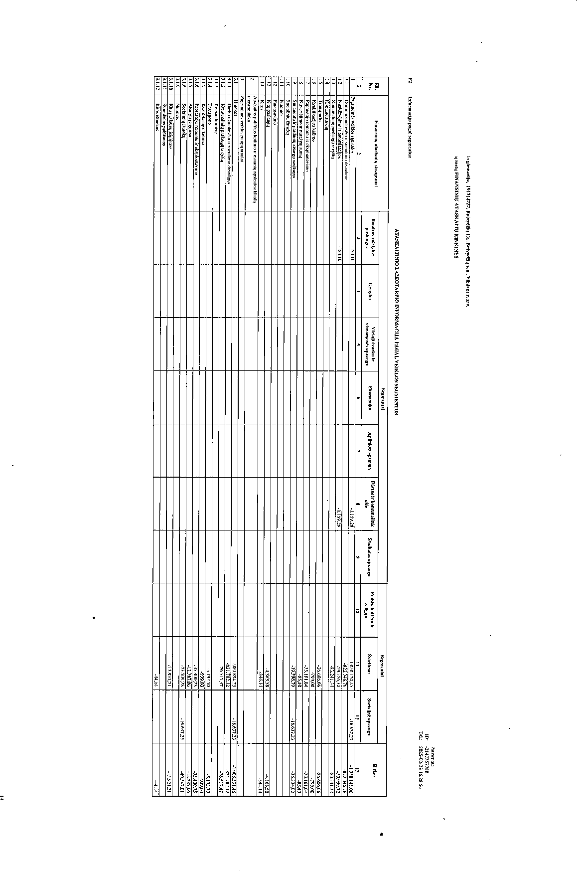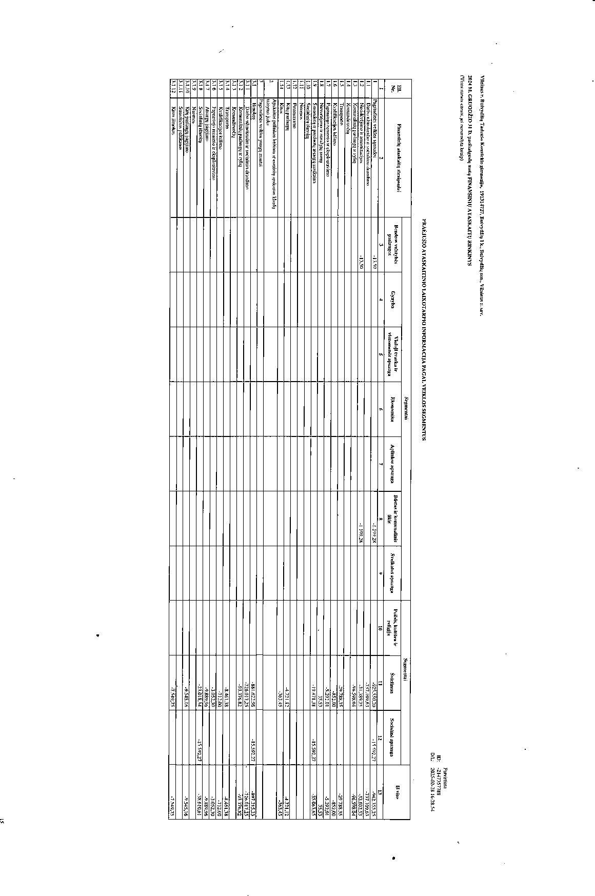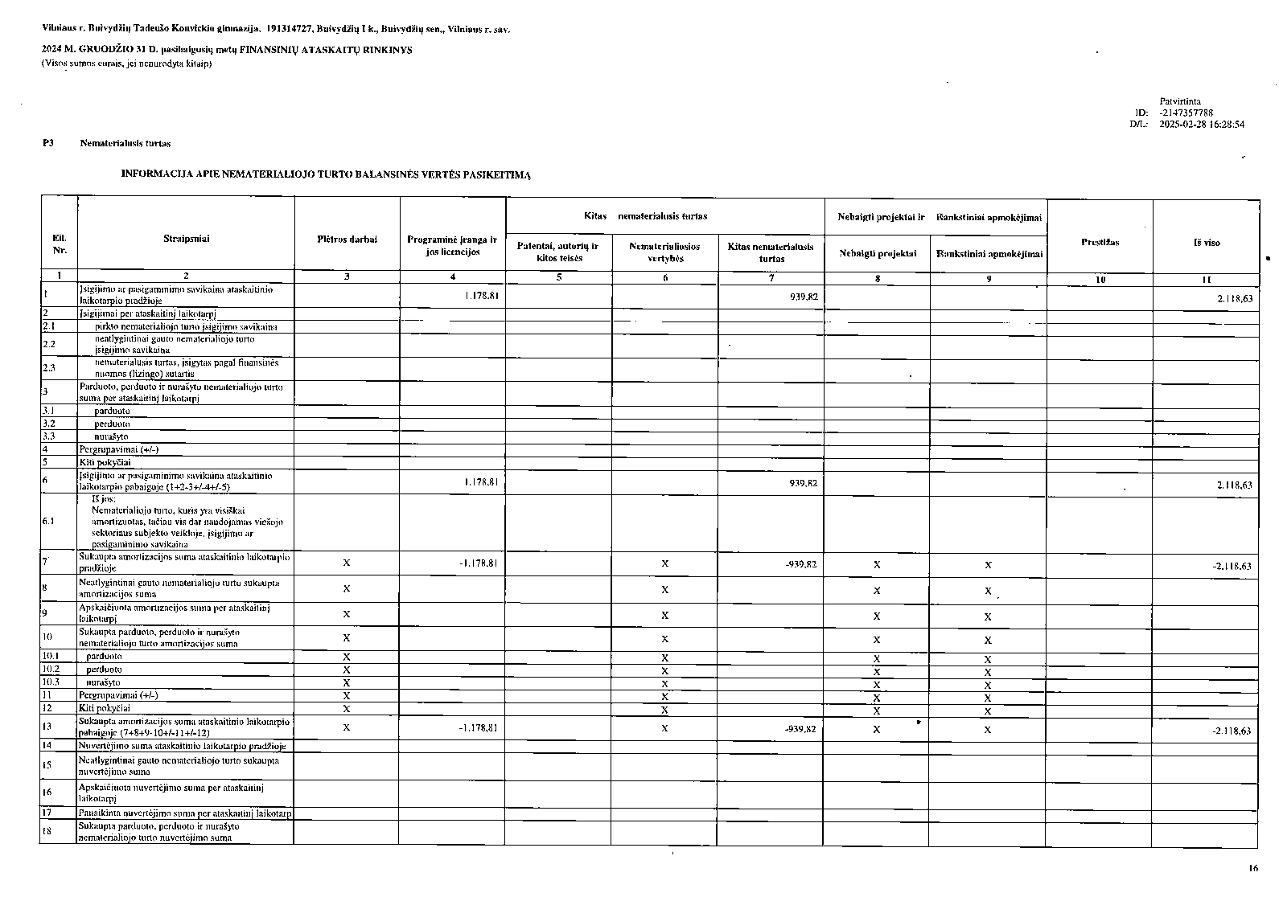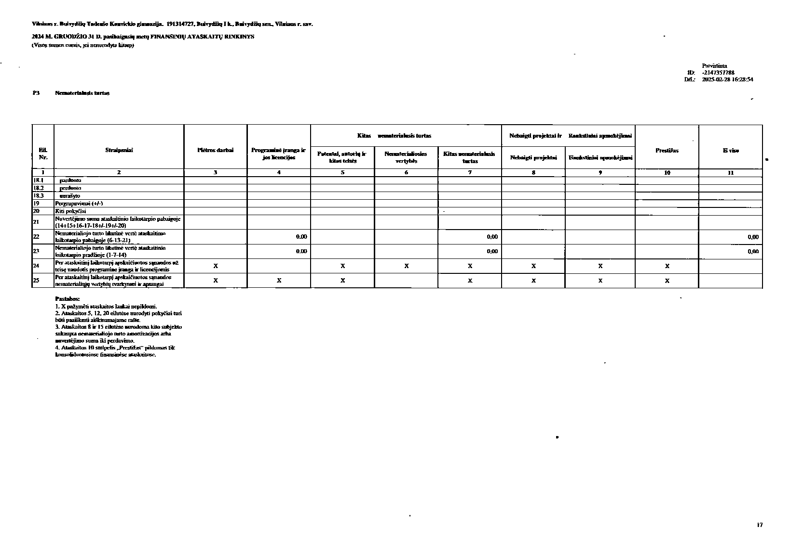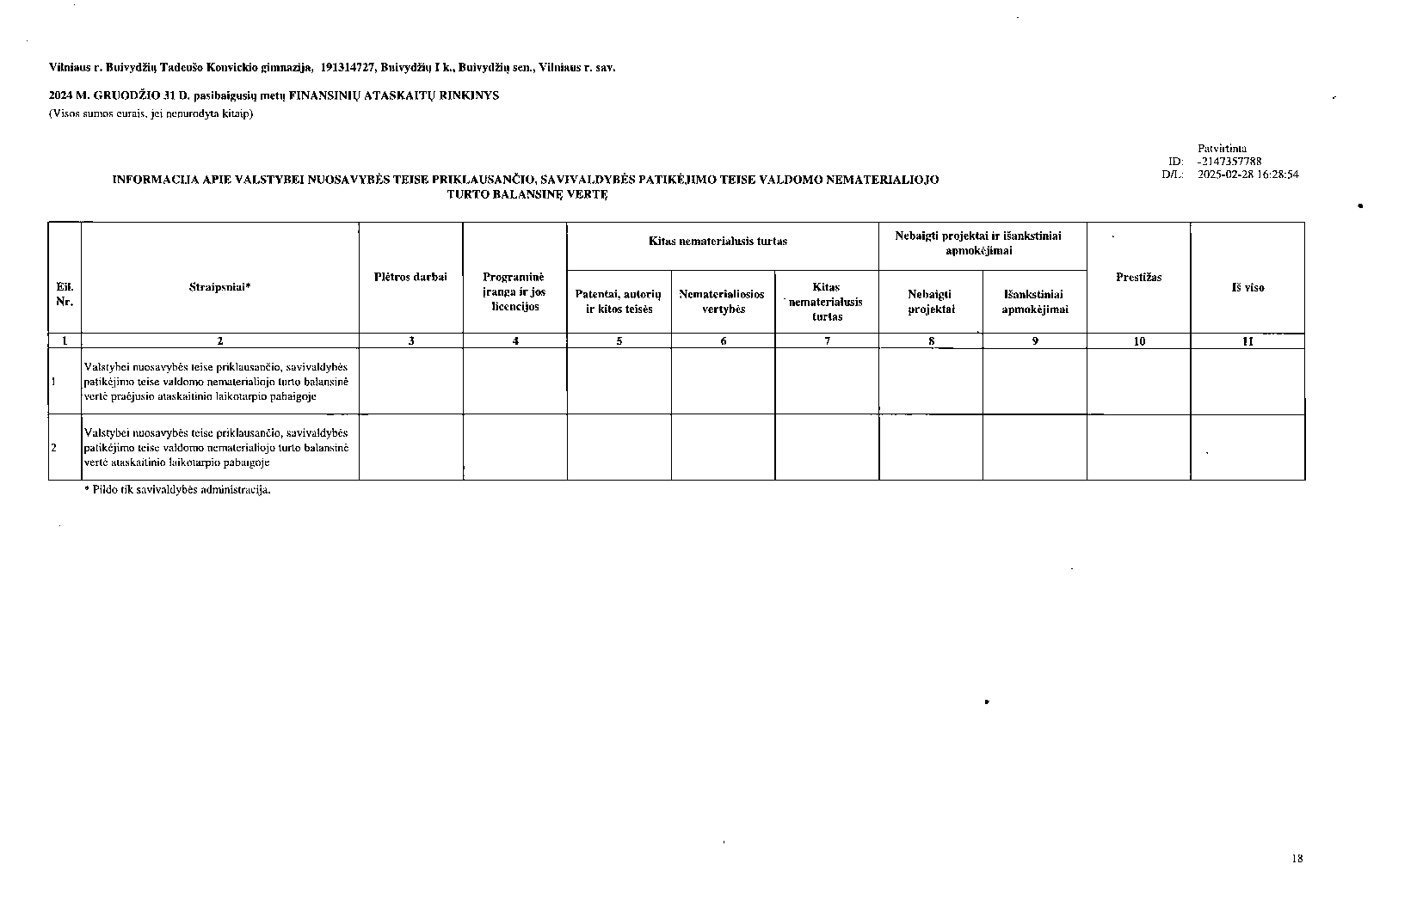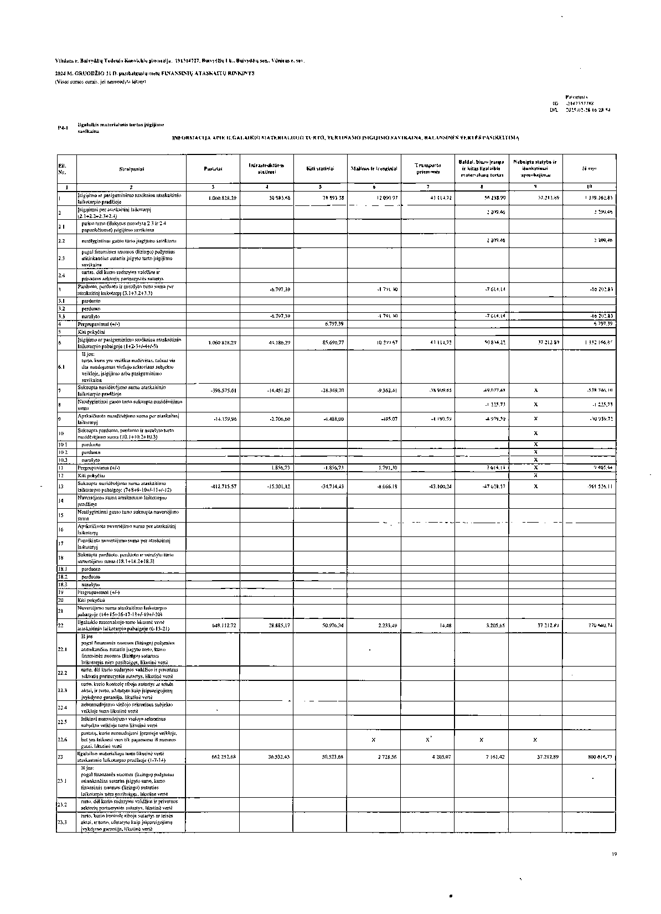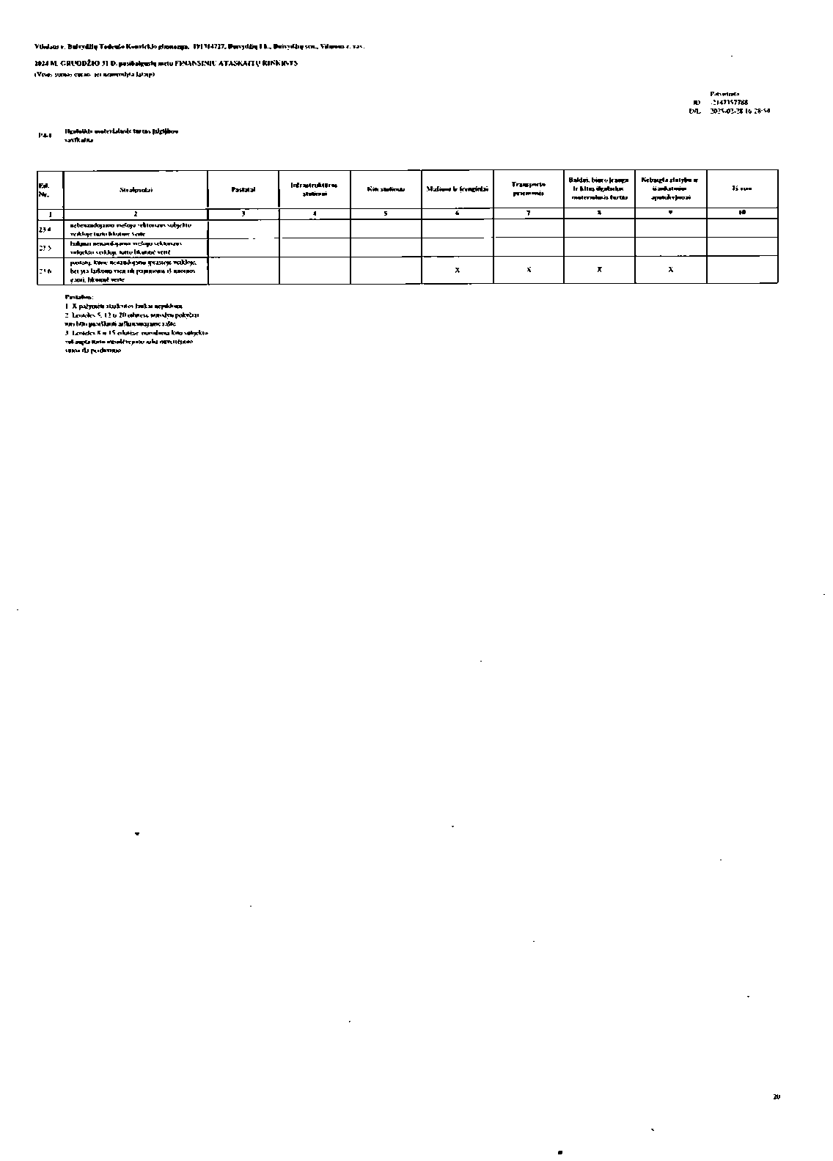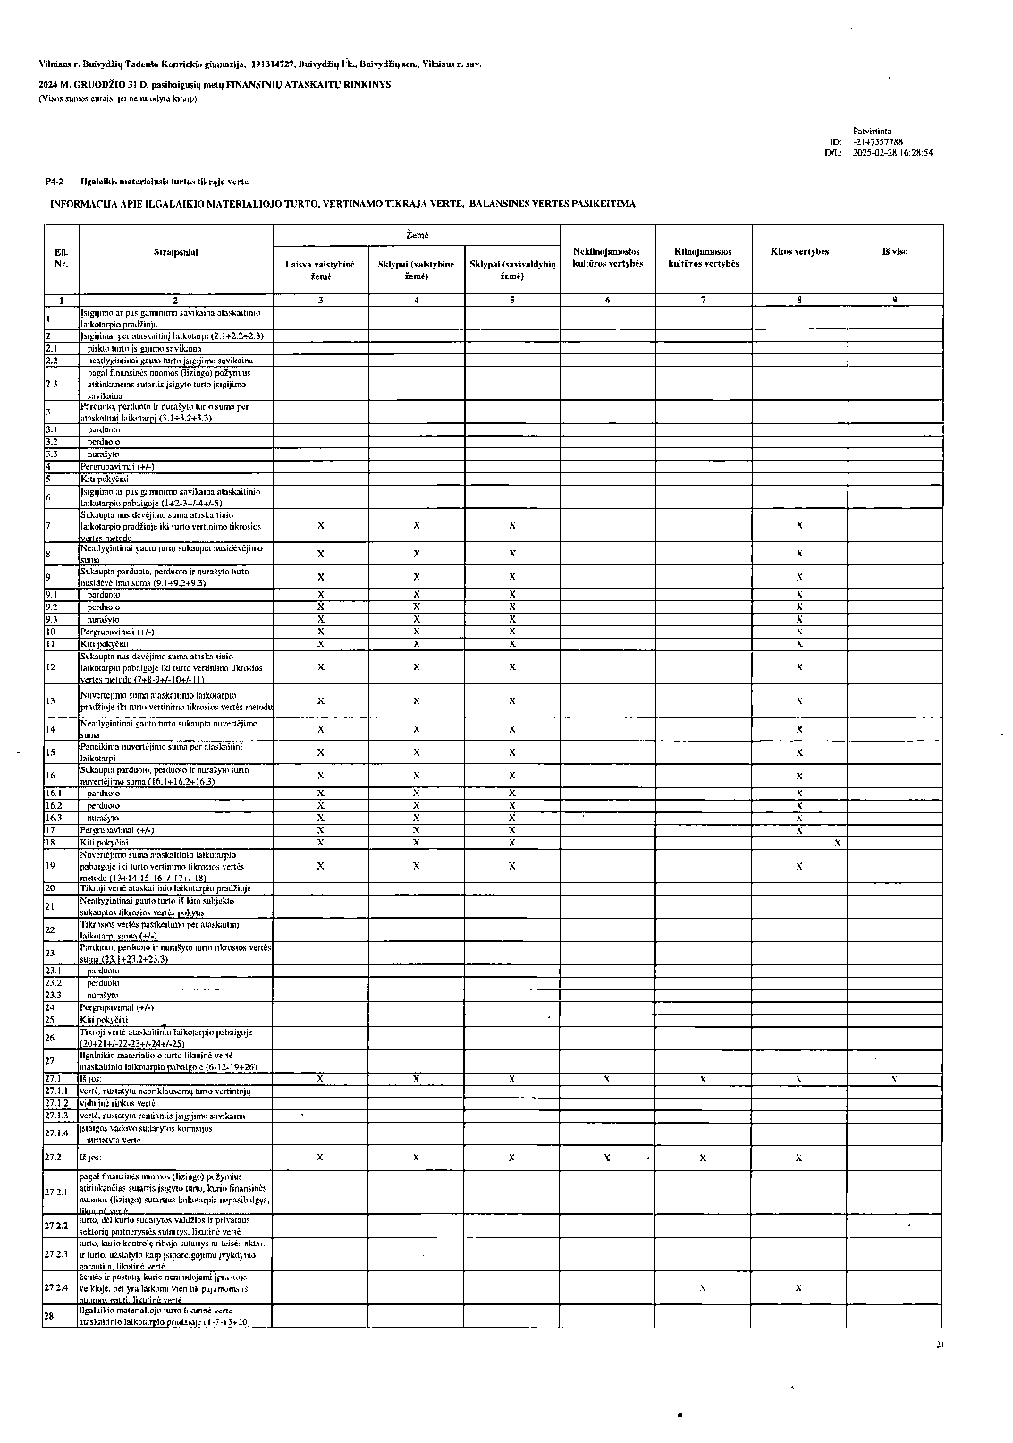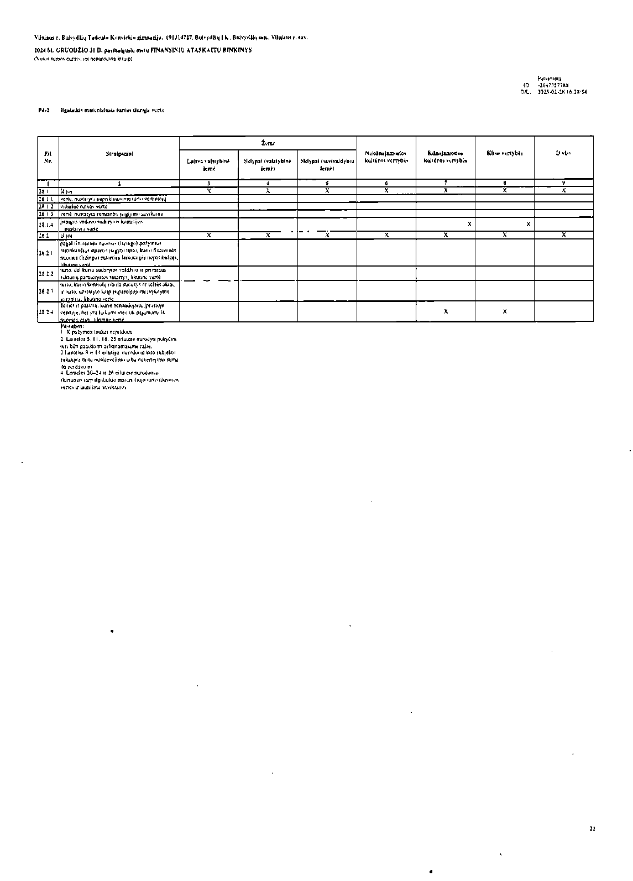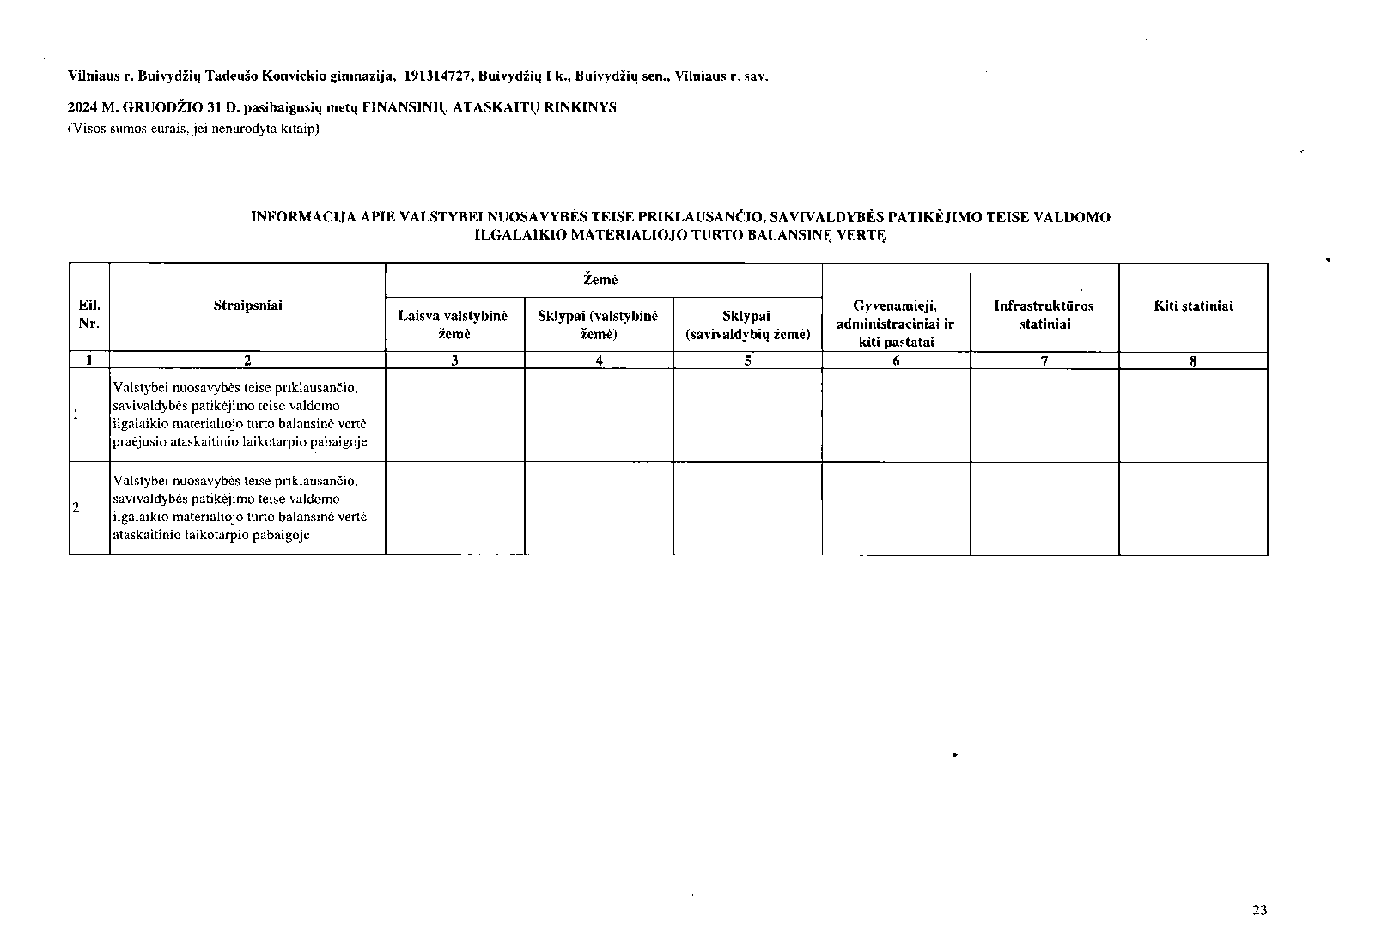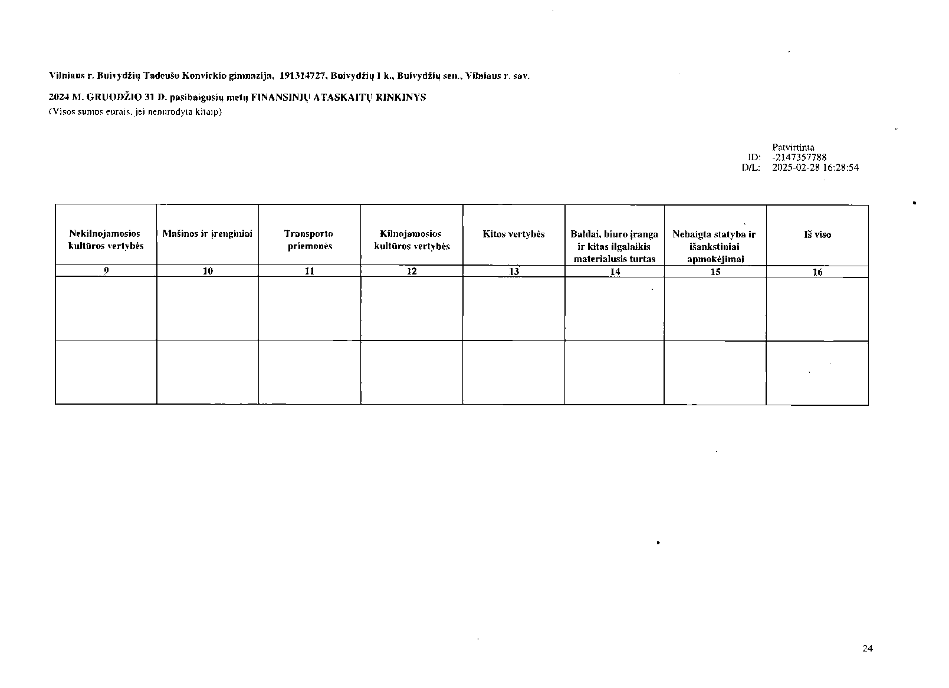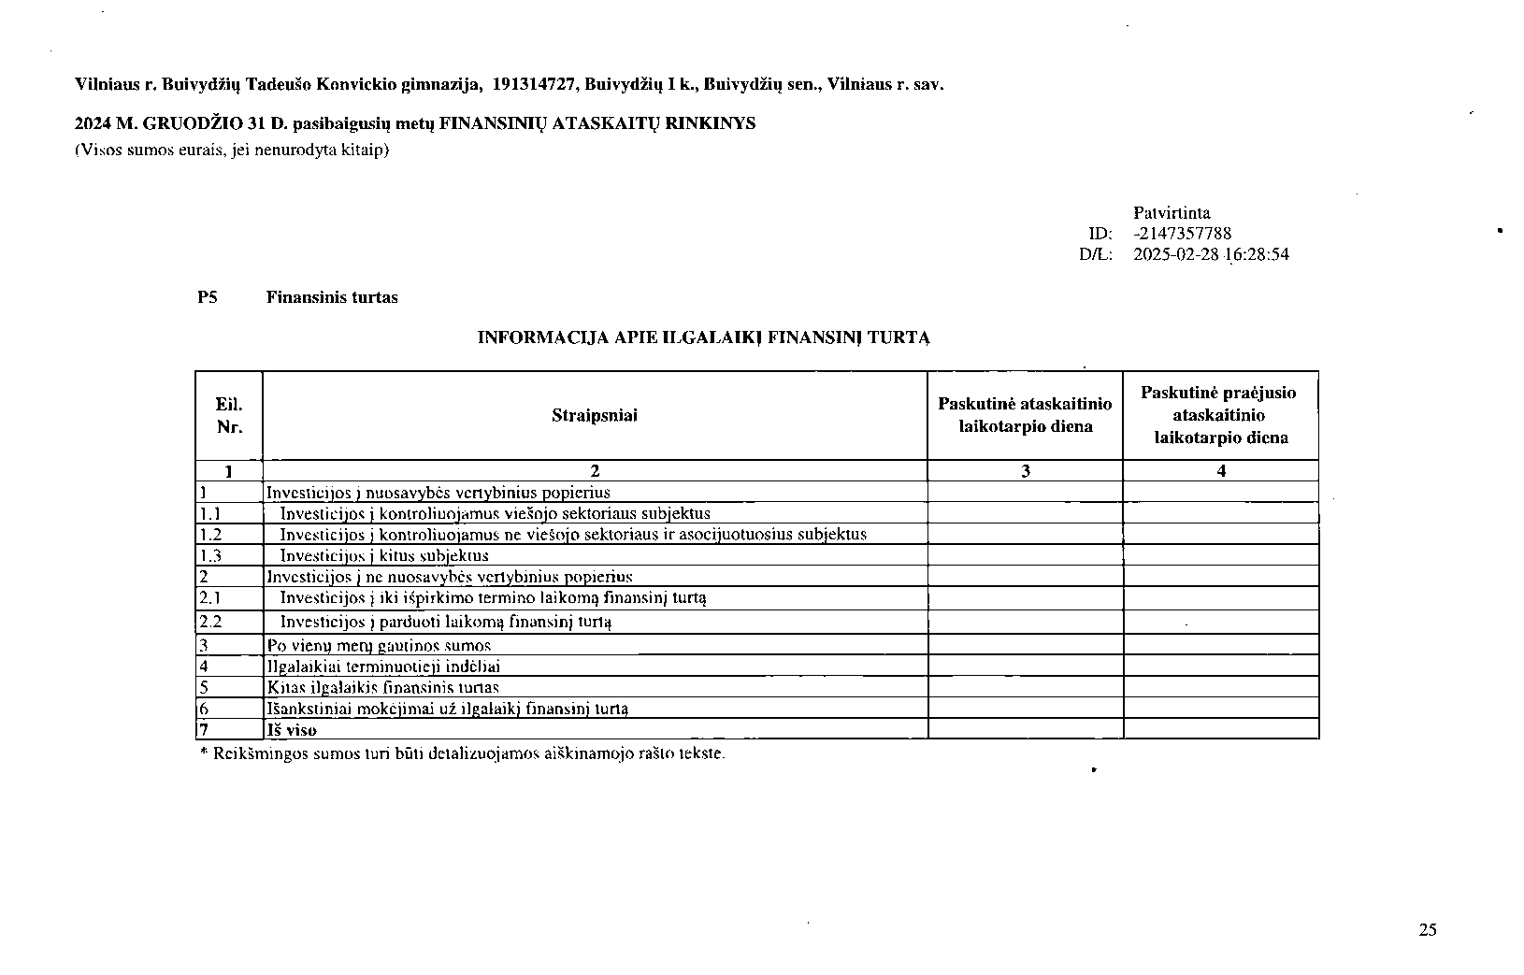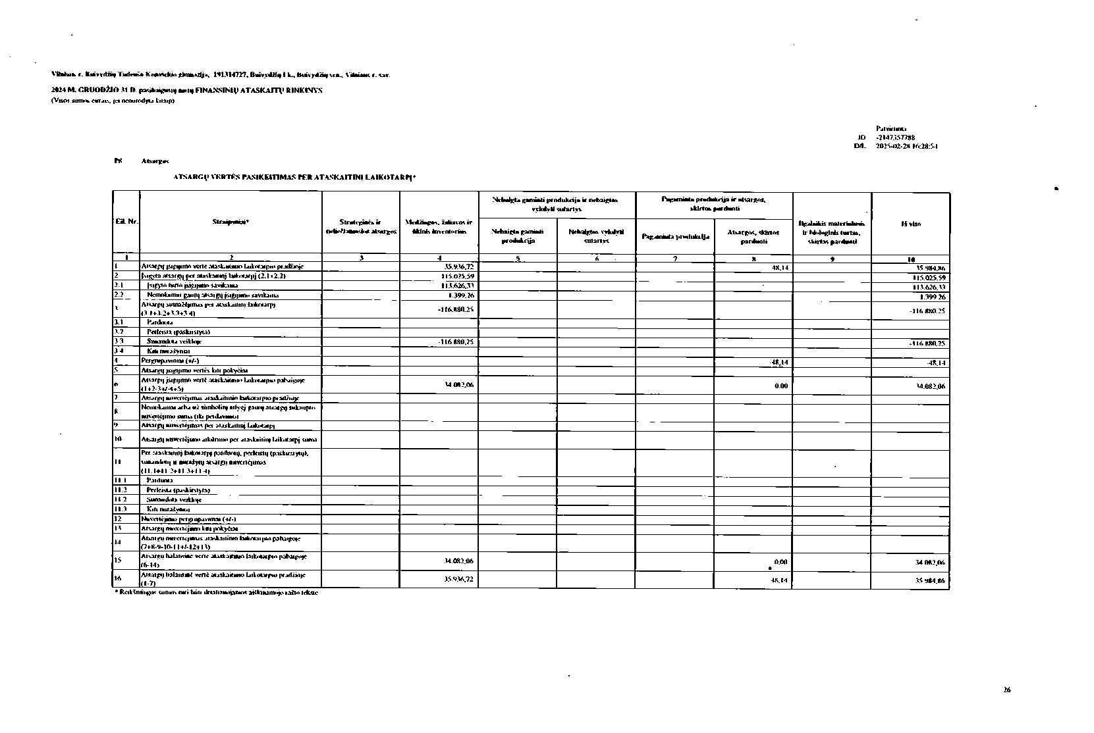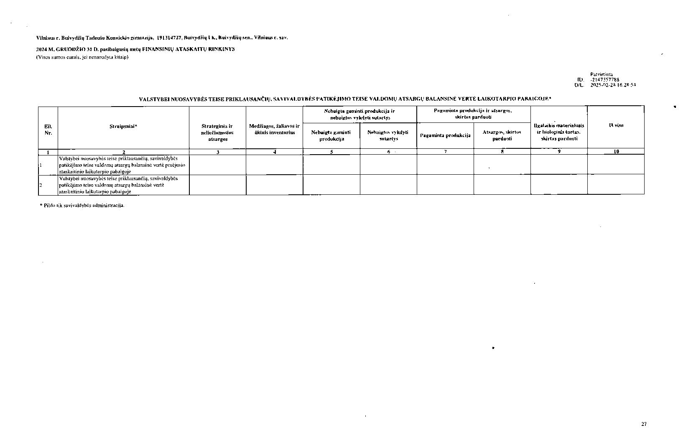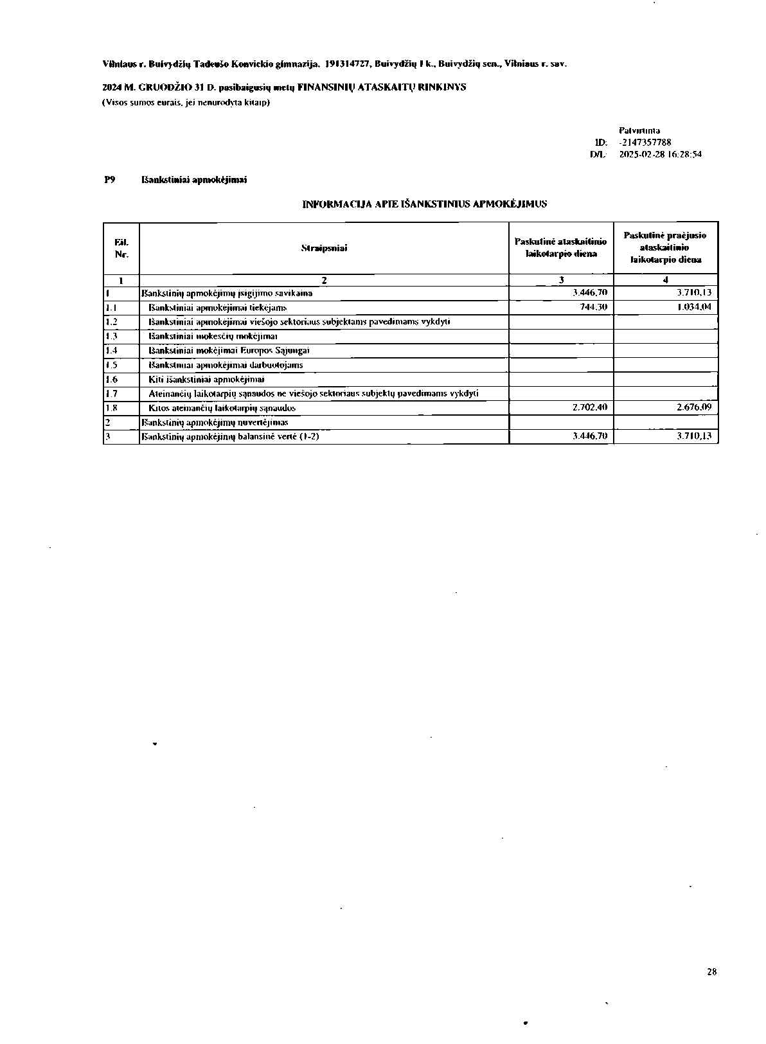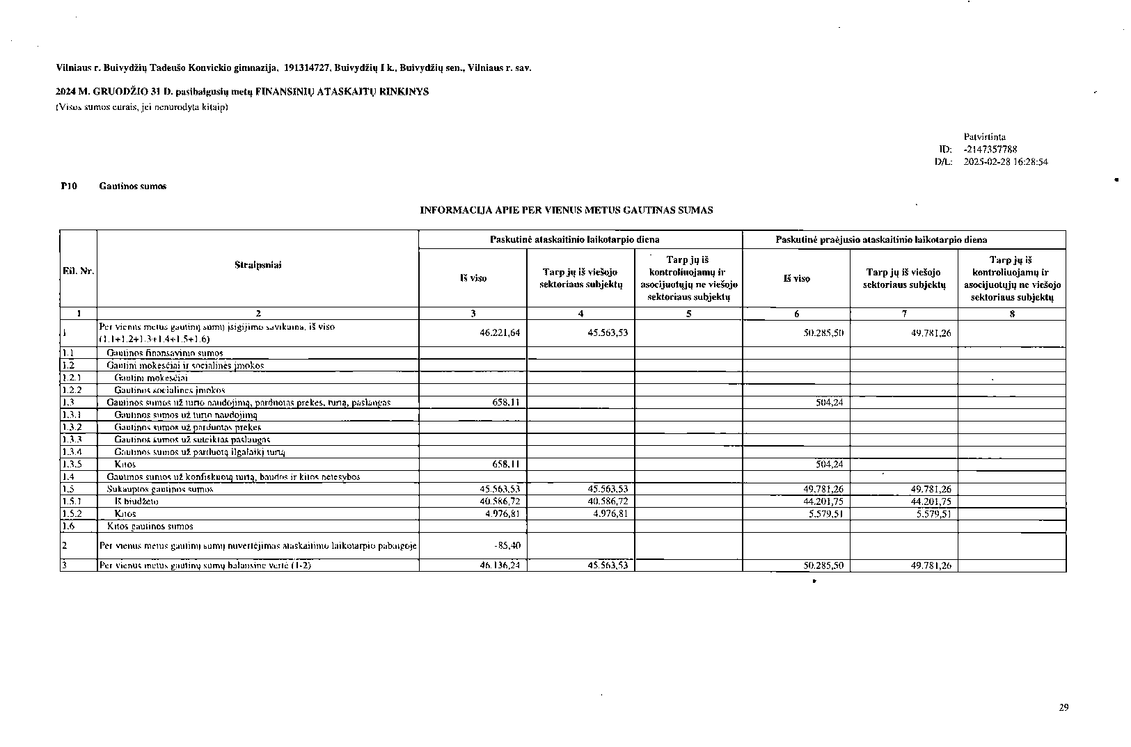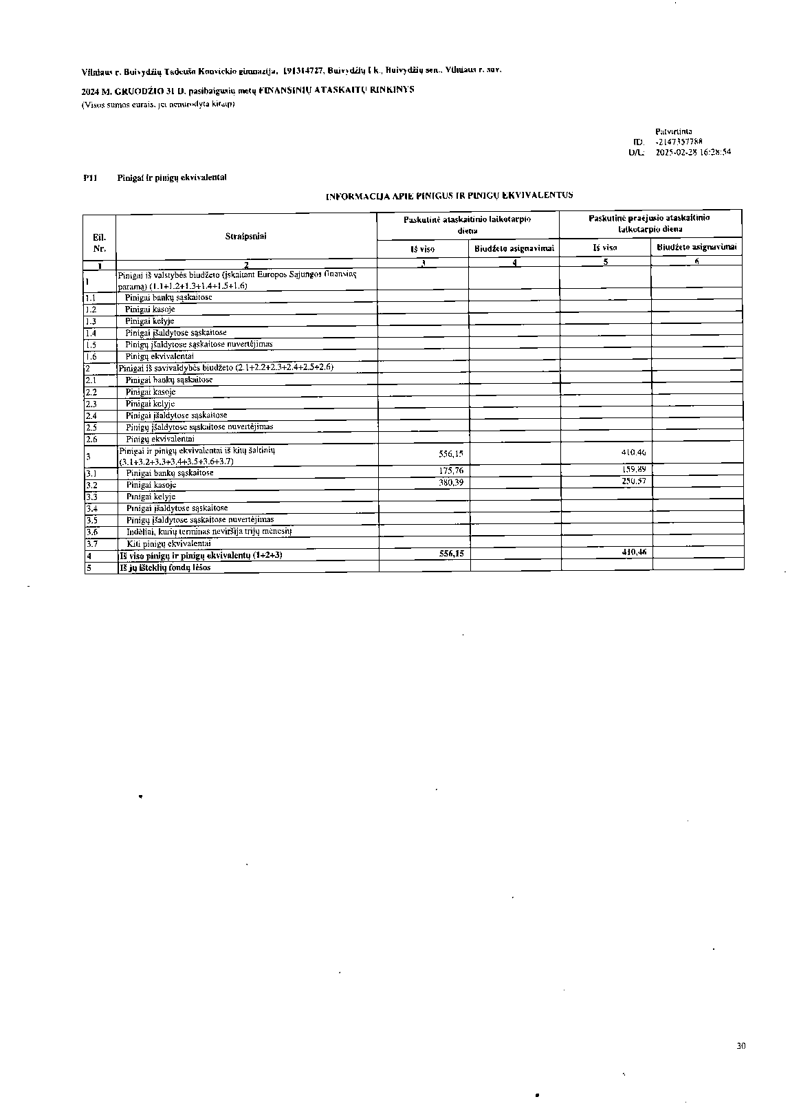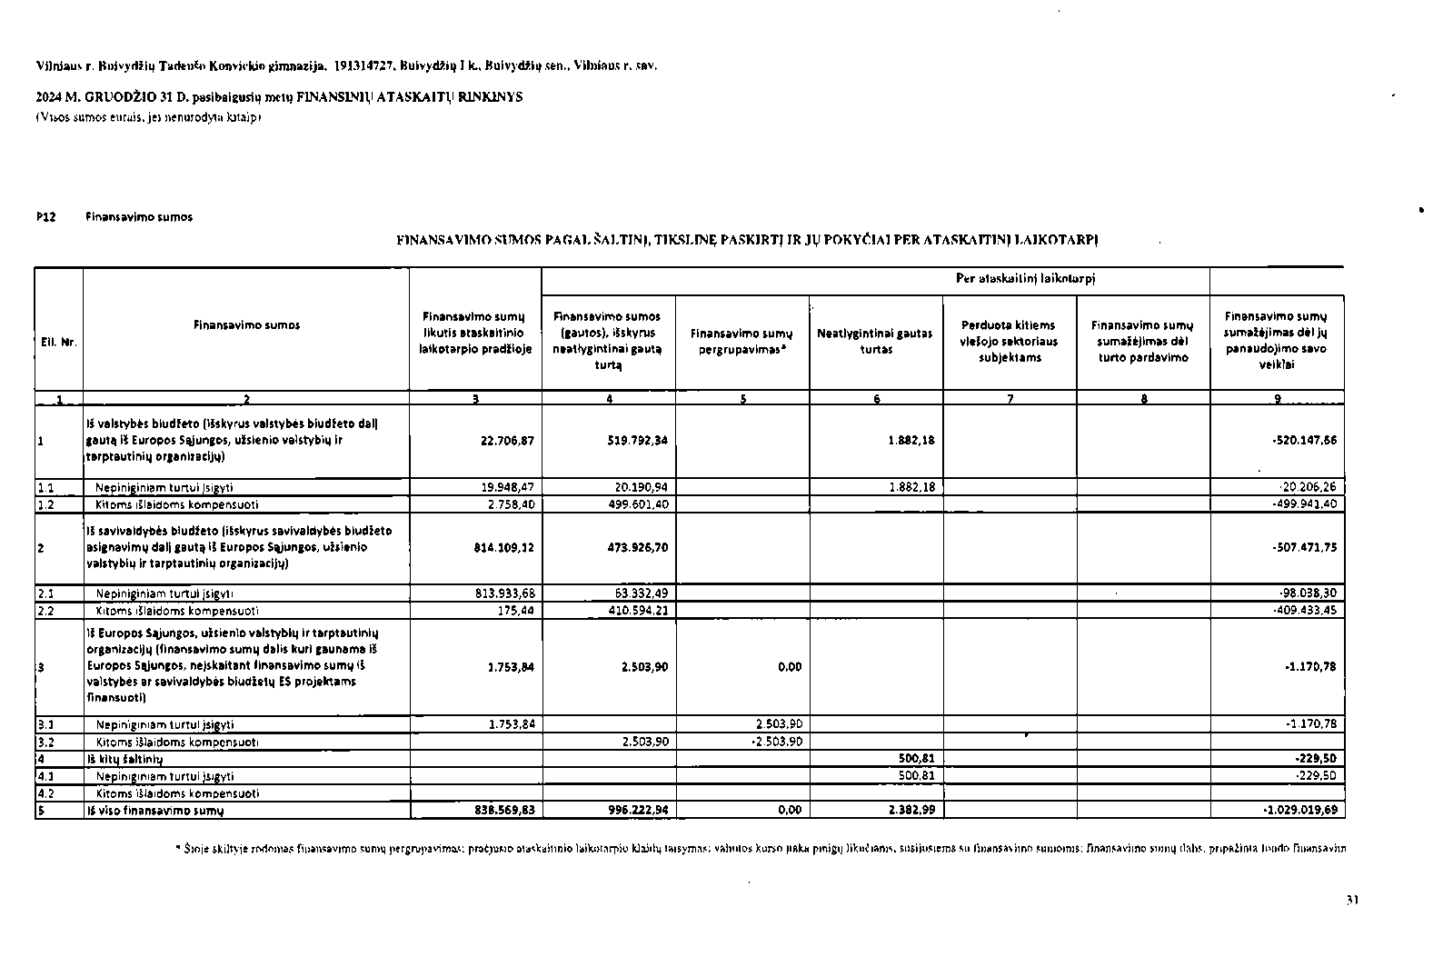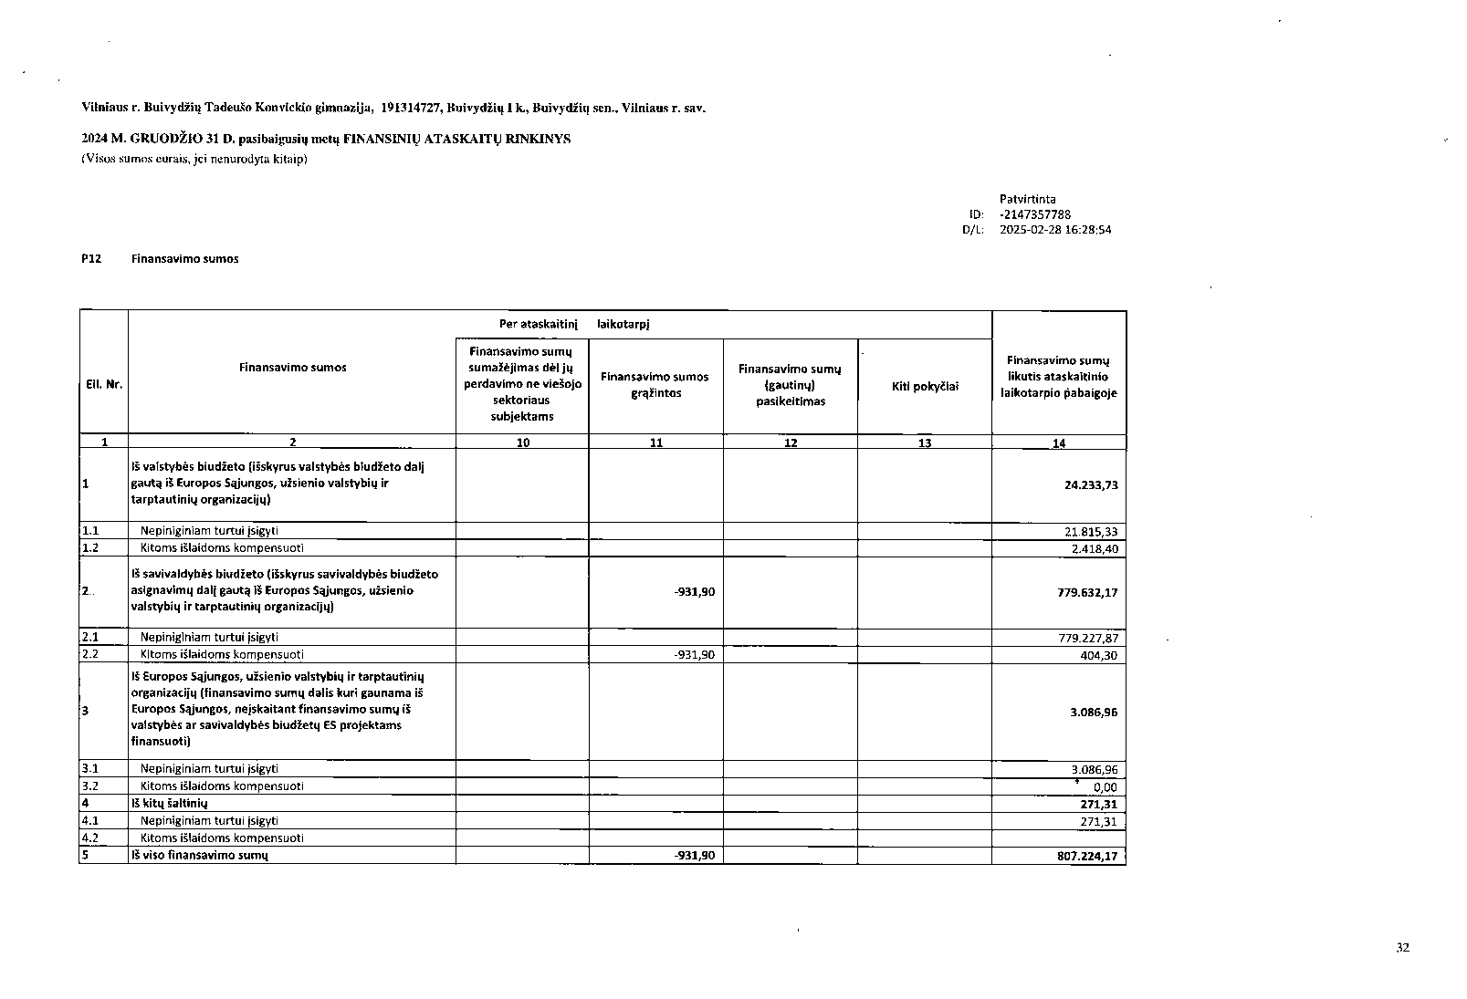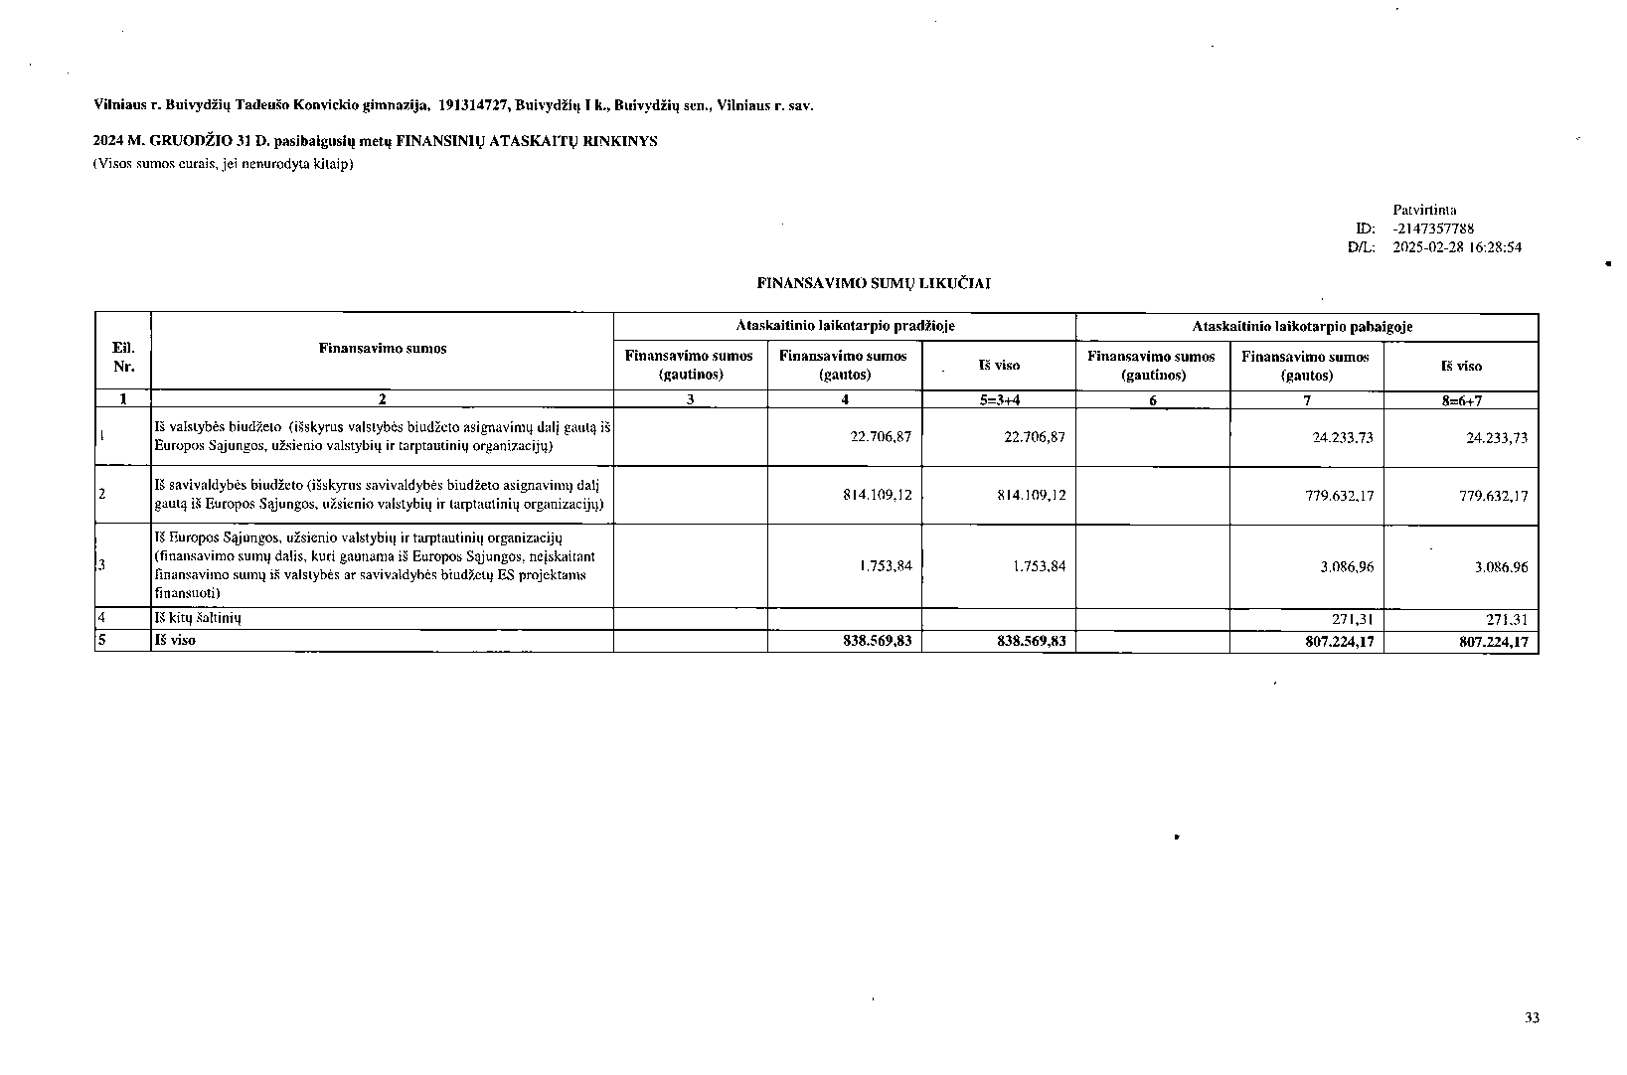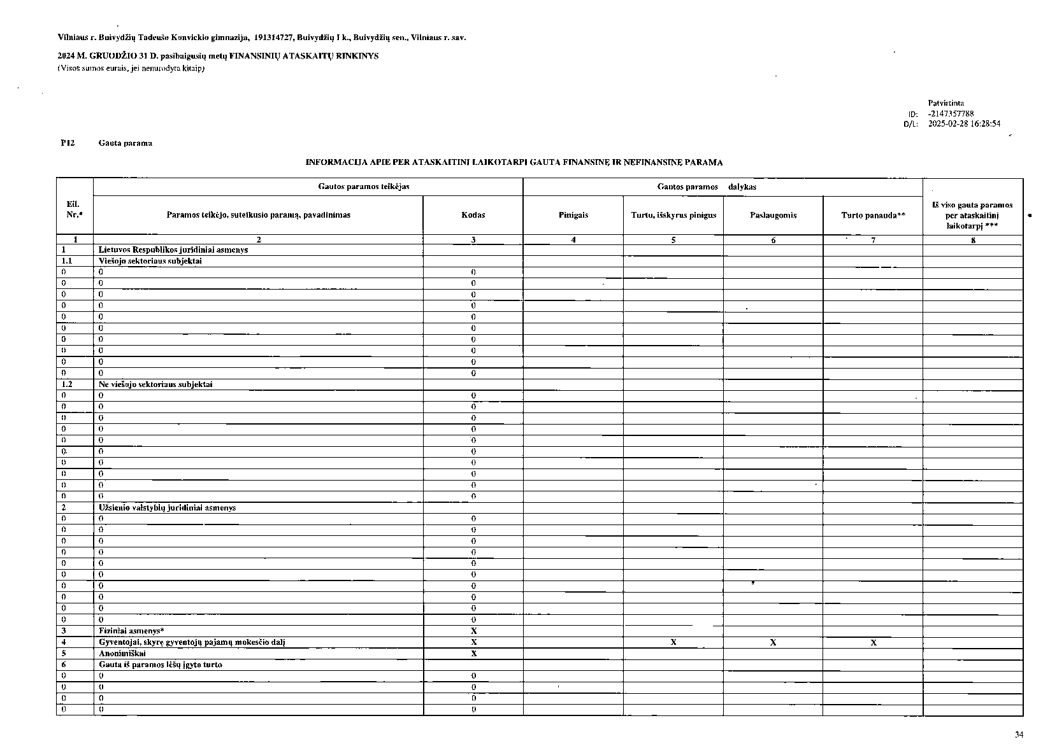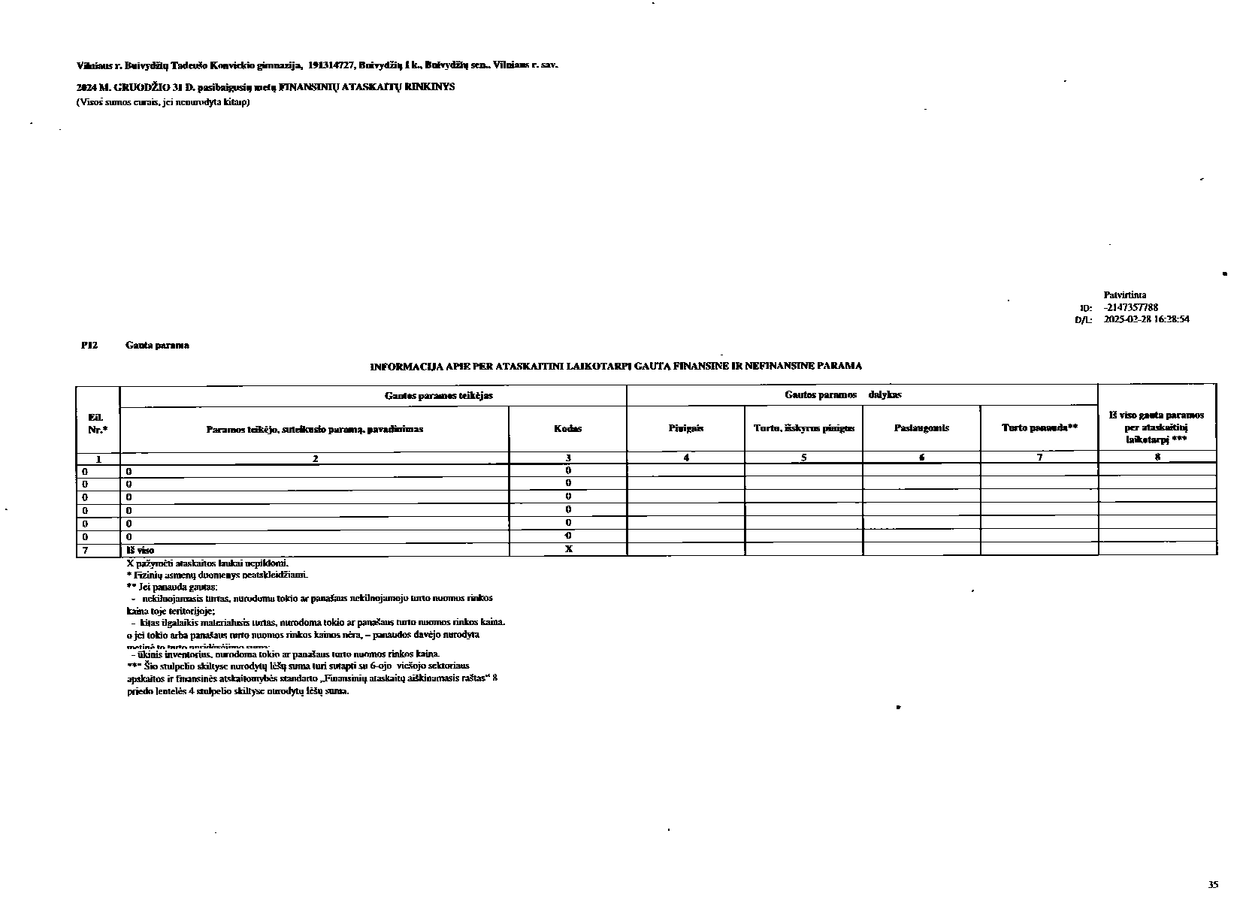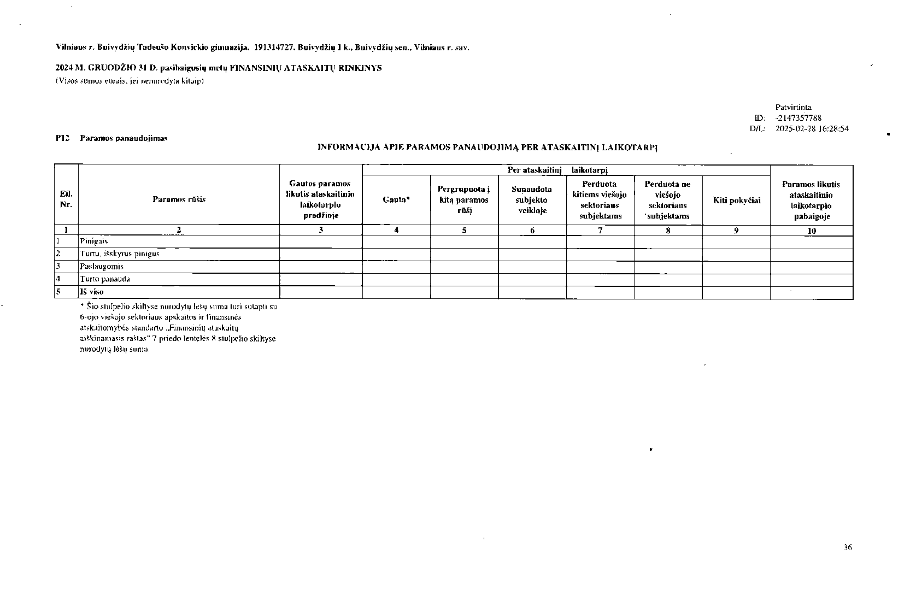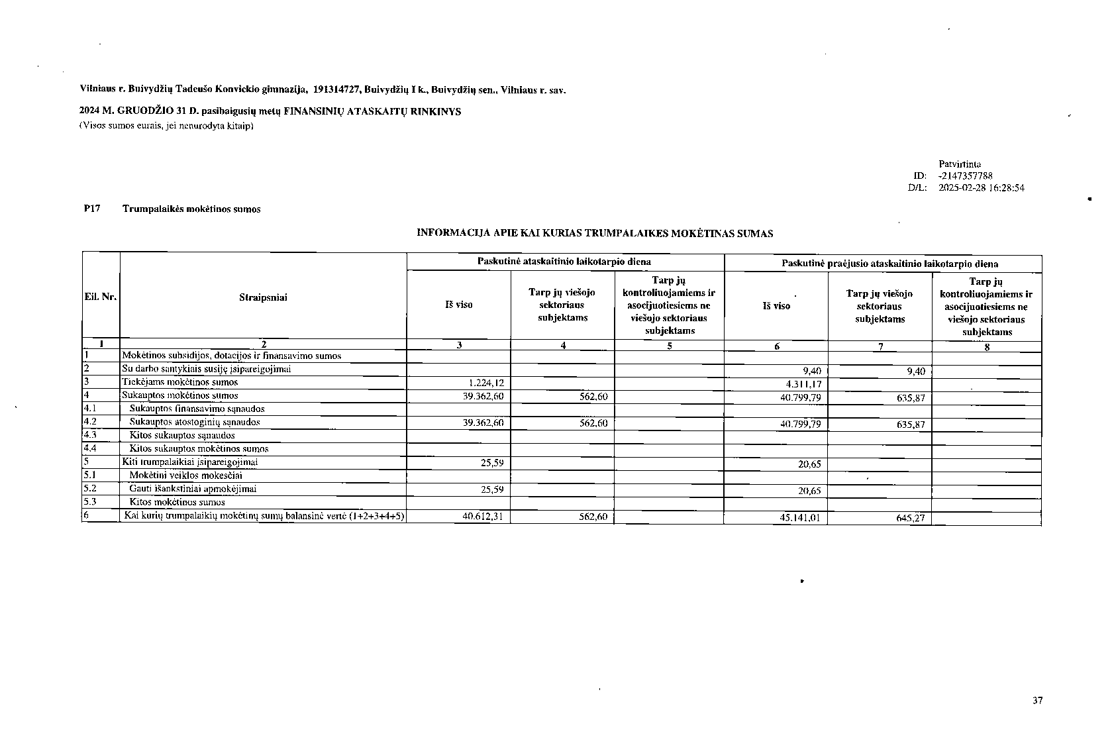

2024 M. GRUODŽIO 31 D. pasibaigusių metų FINANSINIŲ ATASKAITŲ RINKINYS

(Visos sumos eurais, jei nenurodytu kitaip)

Patvirtinta  
ID: -214-7357788

D/L: 2025-02-28 16:28:54

P21 Kitos pagrindinės veiklos pajamos ir kitos pajamos

PAGRINDINĖS VEIKLOS KITŲ PAJAMŲ PATEIKIMAS ŽEMESNIOJO IR AUKŠTESNIOJO LYGIŲ VIEŠOJO SEKTORIAUS  
SUBJEKTO FINANSINIŲ ATASKAITŲ AIŠKINAMAJAME RAŠTE*

|  |  |  |  |
| --- | --- | --- | --- |
| Eil.  Nr. | Straipsniai | Ataskaitinis  laikotarpis | Praėjus ataskaitinis laikotarpis |
| 1 | 2 | 3 | 4 |
| 1 | Apskaičiuotos pagrindinės veiklos kitos pajamos | 12.464,97 | 11.441,89 |
| i.i | Pajamos iš rinkliavų |  |  |
| 1,2 | Pajamos iš pagal Lietuvos Respublikos indėlių ir įsipareigojimų investuotojams draudimo įstatymų mokamų įmokų į fondus |  |  |
| 1.3 | Suteiktų paslaugų pajamos** | 12.464,97 | 11.441,89 |
| 1.4 | Kitos |  |  |
| 2 | Pcrvestinos i biudžetą pagrindinės veiklos kitos pajamos |  |  |
| 3 | Pagrindinės veiklos kitos paiatnos | 12.464,97 | 11.441,89 |

* Reikšmingos sumos turi būti detalizuojamos viešojo sektoriaus subjekto finansinių ataskaitų aiškinamojo rašto tekste.

** Nurodoma, kokios tai paslaugos, ir, jei suma reikšminga, ji detalizuojama viešojo sektoriaus subjekto finansinių ataskaitų  
aiškinamojo rašto tekste.

